大学等への修学支援の措置に係る学修計画書

　　　　　　　　　　　　　　　　　　　　　　　　　　　　　　　　　　　　　　　　　　東京家政大学・東京家政大学短期大学部

提出日：　　　　年　　　　月　　　日

|  |  |
| --- | --- |
| 申請者 氏名 | フリガナ |
|  |
| 大学 | 学部　　　　　　　学科　　　　　　　　専攻　　　　年　　　クラス |
| 短大 | 科　　　　　　　　　　　　　　年　　　クラス |
| 学籍番号  ※アルファベットなし、数字6桁 |  |

**◤　学修計画書の提出方法　◢**

**手順①　K-PORT【奨学金】提出書類　へデータ（パソコンから入力の場合はWordデータもしくはPDFデータ／手書きの場合はスキャンしPDF化したデータ）提出**

**手順②　印刷した紙資料を窓口（学生支援課／学務課）へ提出　（※書き誤った部分を削ったり、上から紙を貼ったり、修正テープや修正液の使用不可）**

**◤　学修計画書の記入方法　◢**

**※　記入方法は手書き、パソコンからの入力いずれも可能**

**※　9割以上記入すること**

**◎　パソコンからの入力の場合　▶　使用フォント：Meiryo UI　／　文字の大きさ：9ポイント**

**◎　手書きの場合　▶　黒又は青のボールペンで記入（消せるボールペン（フリクション等）使用不可）**

**◤　以下を必ず確認し、提出しましょう　◢**

**◎　学修計画書は提出窓口、クラス担任の先生が確認し、日本学生支援機構へ提出する書類です**

**◎　将来、社会で自立し、活躍する目標を持って学修する意欲を有していることが、学修計画書により確認できますか**

**◎　学修計画書の内容はクラス担任の先生が面談等で使用する可能性があります。実現可能な内容が自身の言葉で記載されていますか**

**１．学修の目的と将来の展望**

|  |
| --- |
| 1.-1　現在在籍中の課程での学修の目的はどのようなものですか。該当する番号に〇をつけてください。  　（１）　将来に就きたい職業（業種）があり、その職業（業種）に就くための知識の修得や資格を取得するため。  　（２）　興味のある学問分野や実践的領域があり、それらに関する知識を習得し、理解を深めるため。  　（３）　将来、社会人として自立するための基礎的な能力を身に付けるため。  （４）　その他（　　　　　　　　　　　　　　　　　　　　　　　　　　　　　　　　　　　　　　　　　） |
| 1.-2　1.-1で選んだ学修の目的について、どのようなものか具体的に記述してください。 |
|  |
| 1.-3　その目的について考えるようになったきっかけは何ですか。 |
|  |
| 1.-4　その目的を達成し、将来どのように社会に貢献していきたいと考えていますか。 |
|  |
| **２．これまでの学修実績と今後の計画** |
| 2.-1　前述の学修の目的の実現のために、これまでに「何を」「どのように」学んできたかを具体的に記述してください。 |
|  |
| 2.-2　今後、目的の実現のために「何を」「どのように」学んで行きたいと考えていますか。 |
|  |
| **３．学びの継続** |
| 3.-1　あなたは卒業まで学びを継続し、全うする意志を持っていますか。該当する番号に〇をつけてください。  　（１）　卒業まで学びを継続し、全うしようとする意志がある。  　（２）　卒業まで学びを継続し、全うしようとする意志はない。 |
| 3.-2　上記3.-1で「卒業まで学びを継続し、全うしようとする意志がある。」を選択した場合、今後**どのような意欲　をもって、継続して**学びに取り組もうと考えていますか。 |
|  |

**学修計画書の提出方法**

**※※このページの提出は必要ありません※※**

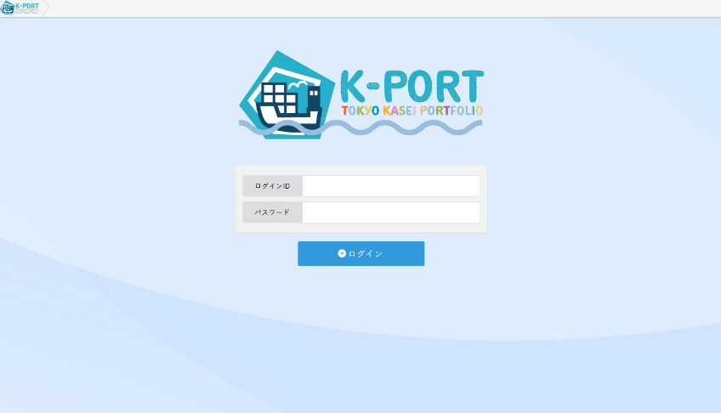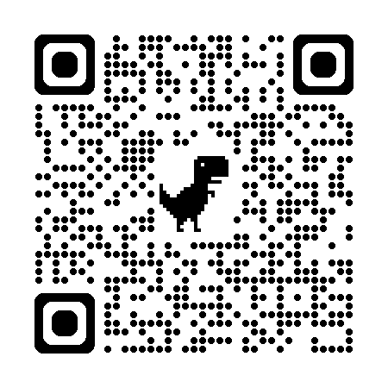

**①K-PORTへログインする**

ログインID／パスワードは

大学で発行されたインターネットアカウントです。

<https://k-port.tokyo-kasei.ac.jp/start/auth/login>

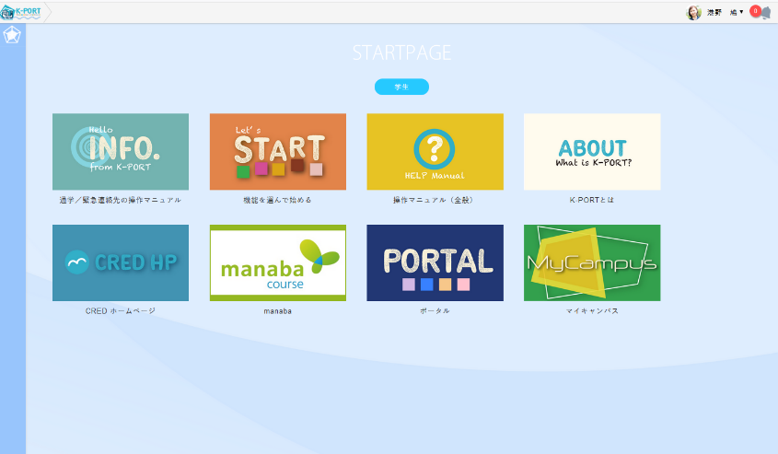

**②「機能を選んで始める」を選択**

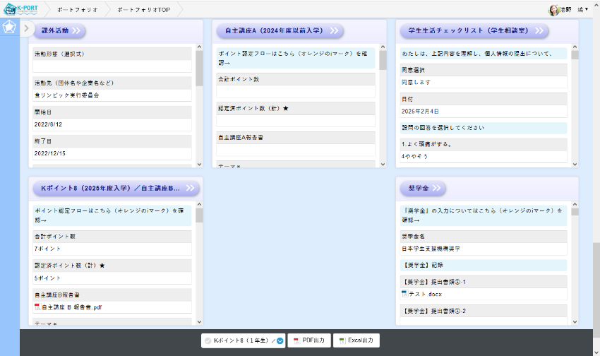

**③「奨学金」を選択**

ポートフォリオ一覧の最下部にあります。

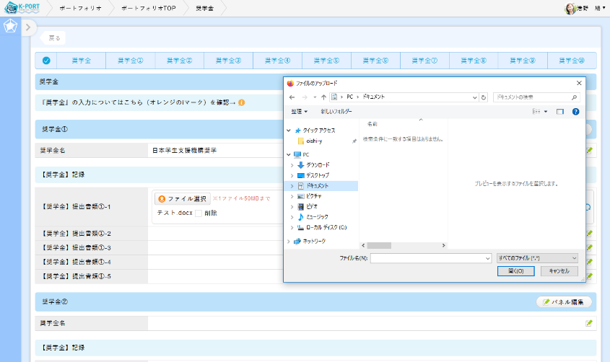

**④学修計画書を提出する(K-PORT／窓口)**

**【STEP1】**

**奨学金名に日本学生支援機構奨学金と入力**

**【奨学金】提出書類①-1へ学修計画書を格納**

**【STEP2】**

**学修計画書を印刷し、その他応募書類と一緒に窓口（学生支援課／学務課）へ提出**